Název a číslo materiálu
VY_22_INOVACE_02-09
Toys 2 – Otazník – odděl slova

Ročník: | 2. ročník
Vzdělávací oblast: | Jazyk a jazyková komunikace
Vzdělávací obor: | Anglický jazyk
Tematický okruh: | Základní slovní zásoba
Téma: | Toys 2 - Otazník ( hračky, věci a předměty okolo nás)
Jméno autora: | Miloslava Boháčová
Vytvořeno dne: | 7. 1. 2011
Metodický popis,  (anotace): | Vizuální podoba anglických slov – správně odděl slovo  a přiřaď jej k obrázku. Upevnění slovní zásoby



Způsob využití

Záleží na znalosti slovní zásoby.
- Vyhledej a odděl slovo, které je napsané na tabuli.
- Vybarvi slova, která znáš.
- Vyhledej slova, která začínají na stejné písmeno.
- Přiřazení písemné formy slova k obrázku.
- Spelling – hláskování slov (jinak píšeme, jinak vyslovujeme).

Byly použity obrázky ze šablony VY _ 22_INOVACE_02-08

Použité zdroje:

GRAHAM, Carolyn. Longmam Children’s PictureDictionary.2003. (s.l.): Pearson Education North Asia Limited, 2003. 160 s. ISBN 6920052331, SEVT kód 22947305
KROJZLOVÁ, PeadDr.Hana.Prvouka : Pracovní listy pro 1.roč ZŠ. 1993.Praha:, 1993. 16 s. ISBN 80-7168-078-8.
ZAHÁLKOVÁ, Marie. Angličtina pro nejmenší, SNP, Praha: 2001.80 s. Dostupné z www: snp.cz ISBN 80-7235-064-1.
Vlastní obrázky

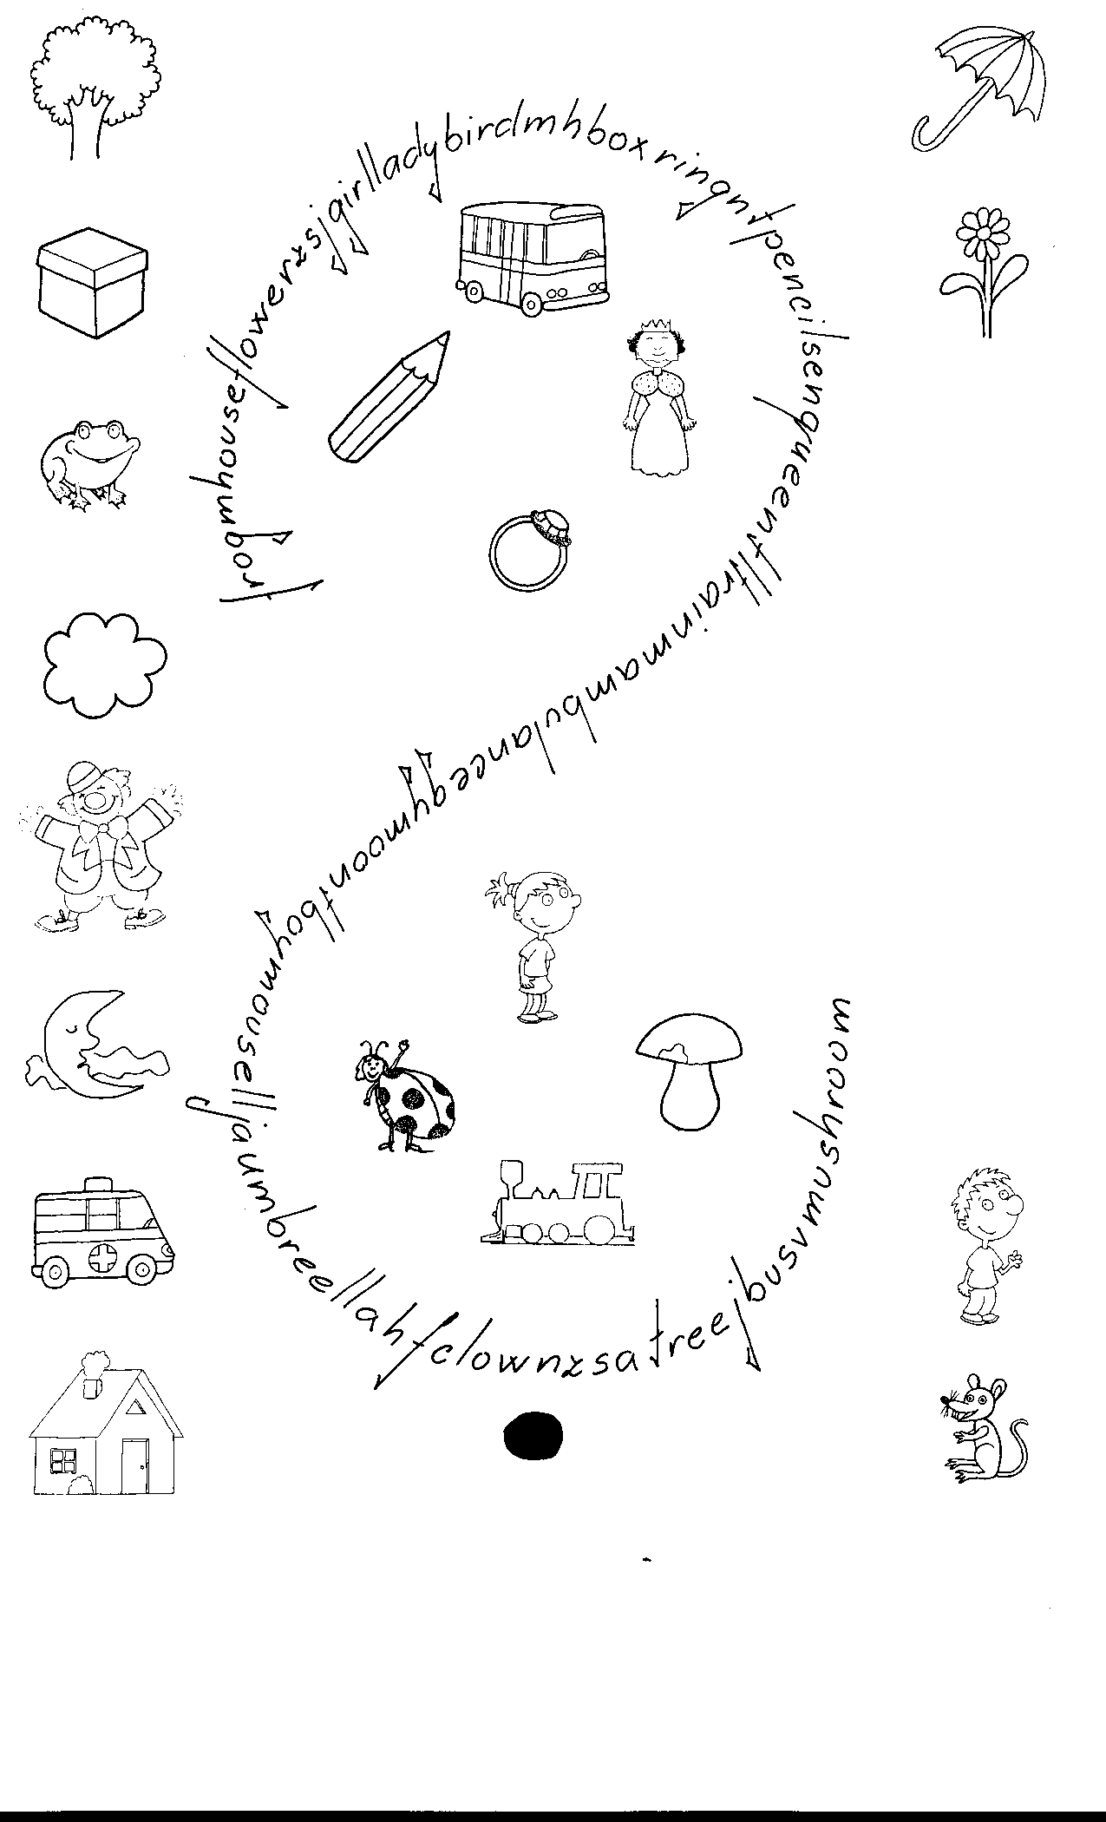
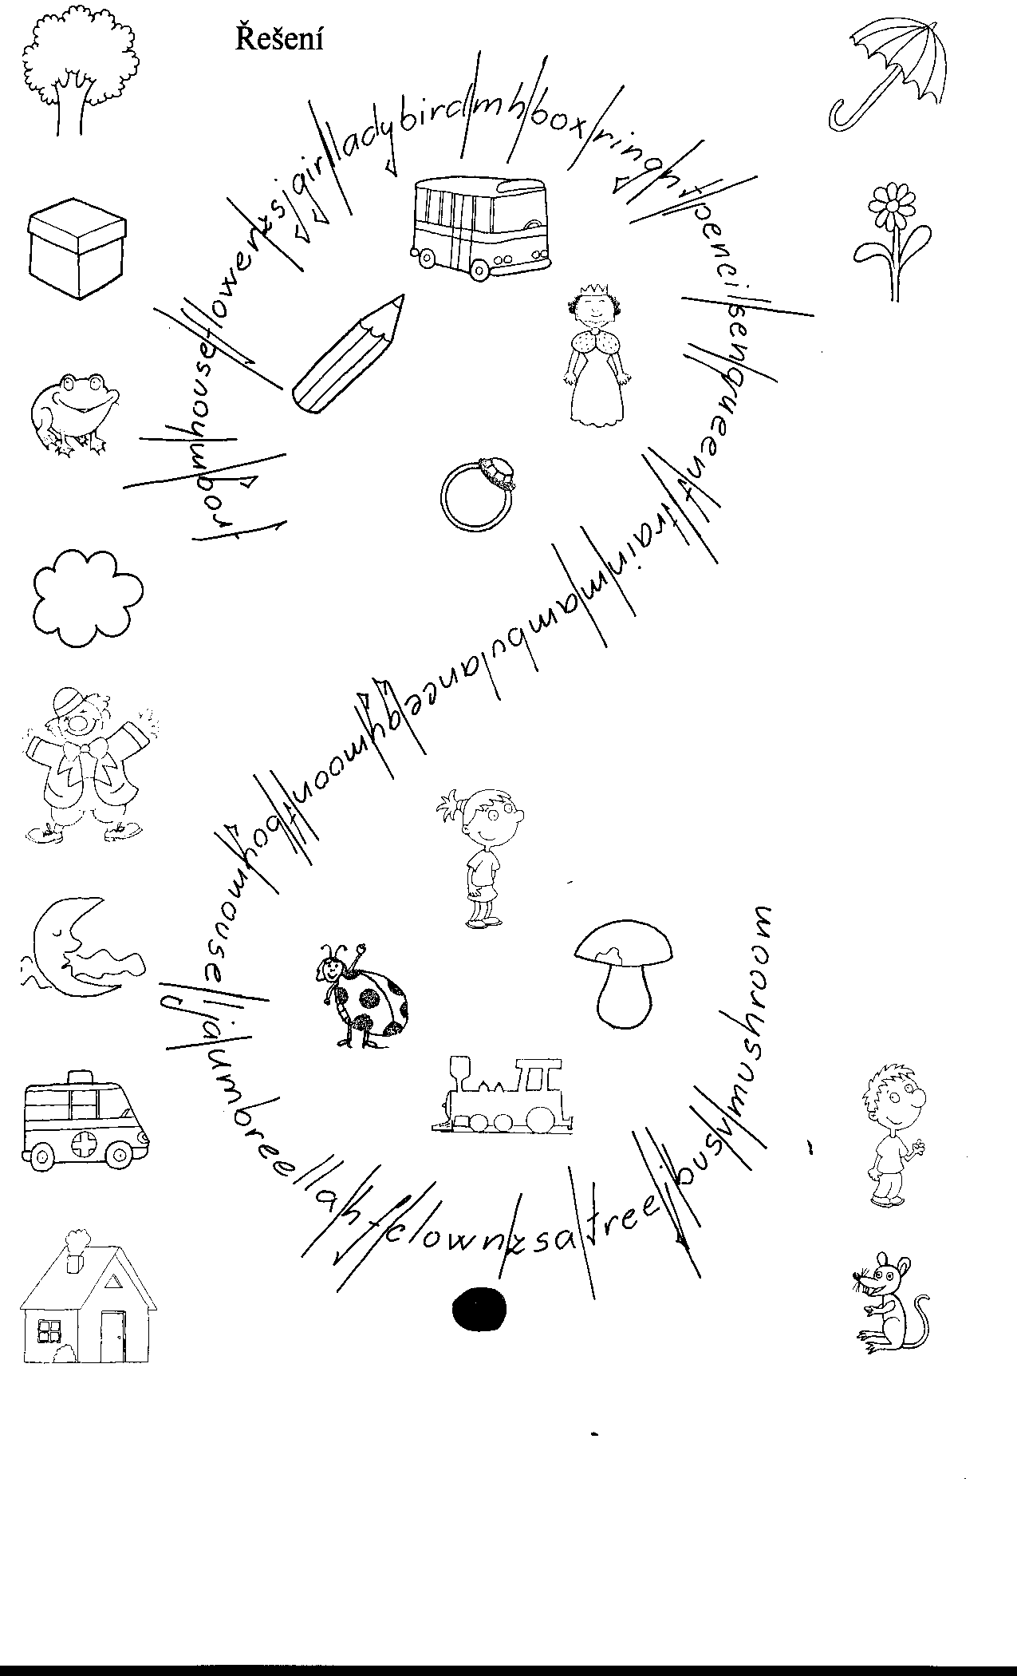

Seznam slov k listu Toys 2.

1. bus autobus 11. clown klaun
2. box krabice 12. mouse myš
3. boy chlapec 13. queen královna
4. girl děvče 14. pencil tužka
5. ring prsten 15. flower kytka
6. tree strom 16. ambulance sanitka
7. frog žába 17. mushroom houba
8. train vlak 18. umbrella deštník
9. house dům 19. ladybird beruška
10. moon měsíc 20. cloud mrak

Byly použity obrázky ze šablony VY_22_INOVaCE_02-08

